概要：
- Dubbo执行过程
- 调用端埋点实现(消费者)
- 接收端埋点实现（提供者）

一、Dubbo执行过程
Dubbo 基本架构：
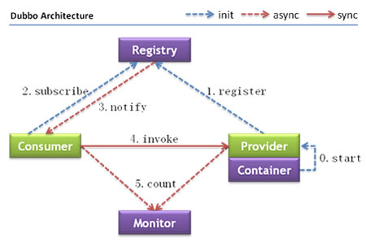

节点 | 角色说明
Provider | 暴露服务的服务提供方
Consumer | 调用远程服务的服务消费方
Registry | 服务注册与发现的注册中心
Monitor | 统计服务的调用次数和调用时间的监控中心
Container | 服务运行容器

Dubbo调用过程 ：

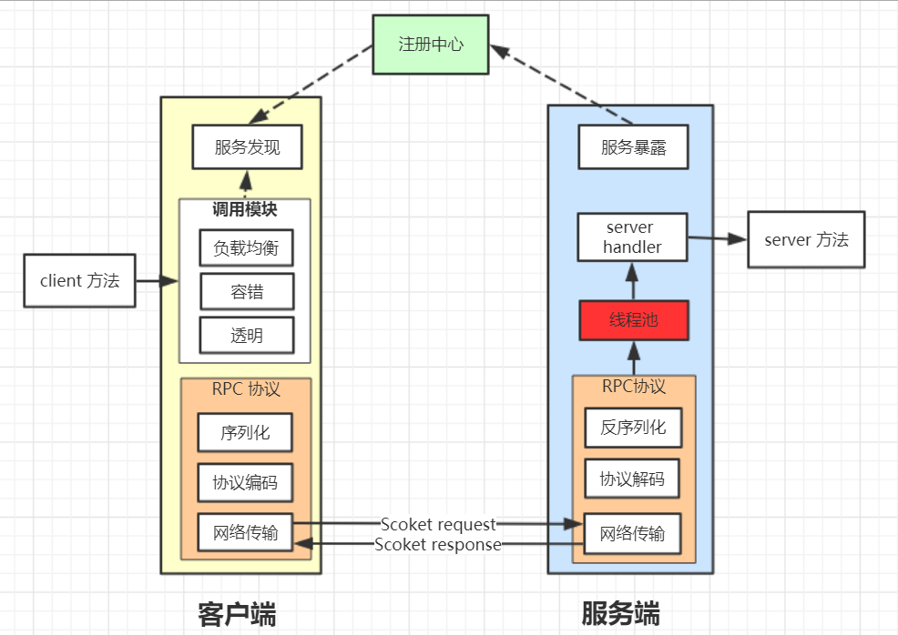

消费者调用过程：
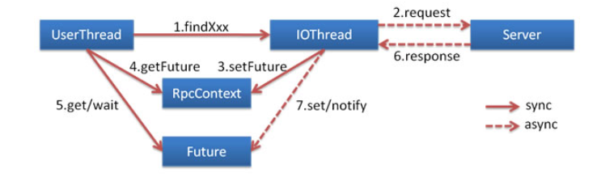

二、调用端埋点实现
概要：
- 埋点的目的
- 埋点的位置

埋点目的：
- 捕捉消费者调用信息（远程接口、URL、参数、用时、返回结果、异常）
- 传递TraceRequest
功能演示:
- 演示Dubbo 基本信息捕捉
- 演示Dubbo 异常信息捕捉

调用信息模型表结构：
名称 | 类型 | 描述
servicePath | string | 服务路径
serviceName | string | 服务
inParam | json | 返回结果
outParam | json | 返回结果
ErrorMessage | string | 异常信息
ErrorStack | text | 异常堆栈
ResultState | string | 执行状态
beginTime | date | 开始时间
endTime | date | 结束时间
addressIp | string | 远程IP
fromIp | string | 调用者IP
埋点位置：
如何才能完整的捕捉到以上信息呢？那么就需要了解Dubbo内部的调用过程：
- 分解调用过程为多个步骤。
- 这些步骤分别是在哪些协作线程上完成的？
- 经过了哪些方法？
- 经过了哪些过滤器？

1、调用过程分解&线程协作：
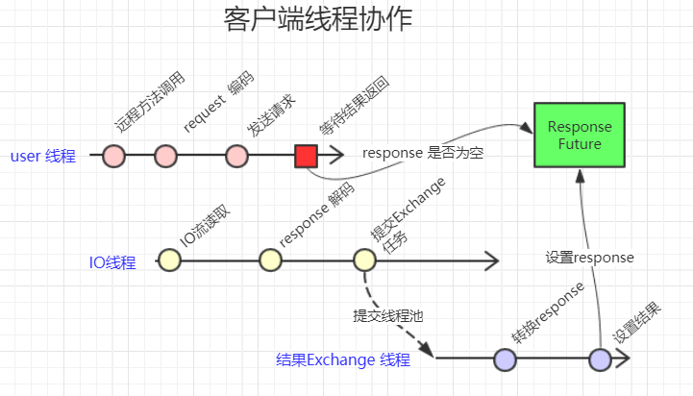

2、经过了哪些方法&过滤器
- 选择断点位置Debug调试调用过程
消费者调用线程源码分析：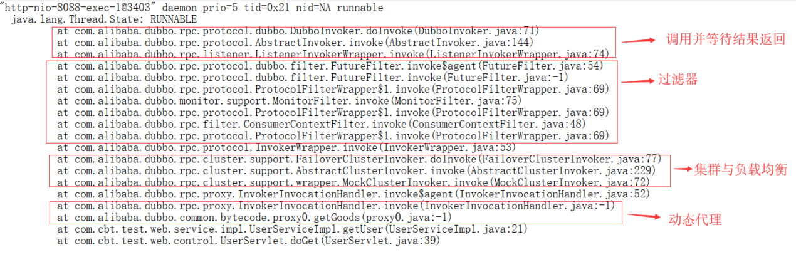

经过对源码的分析，埋点的位置如下:
DubboInvoker.doInvoke()
FutureFilter.invoke()
DubboInvoker.doInvoke() 方法最靠近调用方，异常捕捉范围较大，但是该位置无法通过Attachment 向下传递TraceRequest 参数，所以需要FutureFilter.invoke() 进行补充，其具体分工如下：
DubboInvoker.doInvoke | FutureFilter.invoke
捕获如下信息：  1、开始时间  2、服务路径  3、服务方法  4、输入参数  5、异常信息  6、本地地址 | 1、基于Attachment 向下传递参数  2、异常信息与堆栈  3、返回结果
DubboInvoker.doInvoke拦截源码参见 ：com.cbt.agent.collects.dubbo.DubboConsumerRpcExceptionMonitorHandle#invokerBefore
FutureFilter.invoke拦截源码参见 ：
com.cbt.agent.collects.dubbo.DubboConsumerMonitorHandle#invokerBefore
三、接收端埋点实现
知识点：
- 埋点目的
- 埋点位置
- 具体实现

埋点目的
接收TraceRequest信息 ，并创建会话

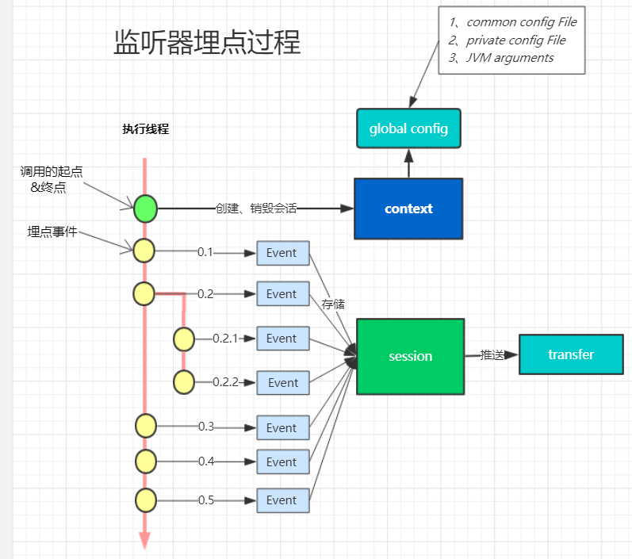

埋点位置：
相对调用广方接收方埋点目的较简单，但同样需分析源码找准埋点位置：
- 选择断点位置Debug调试调用过程

提供者处理线程分析
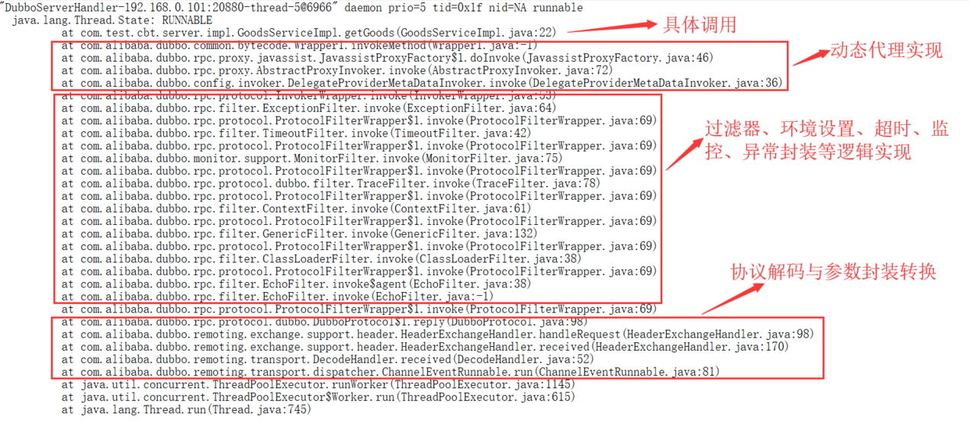

经分析埋点位置选在离实际调用方法较远的EchoFilter过滤器理由是捕捉的信息更全面。

具体会话开启过程：
- 基于Attachment获取TraceId、ParentId、TraceProperties。
- 封装TraceRequest ，并此为参数开启会话。
- 在调用结束时关闭会话。
具体源码参见：com.cbt.agent.collects.dubbo.DubboProviderMonitorHandle#invokerBefore

